Зачем нужна диктатура пролетариата?
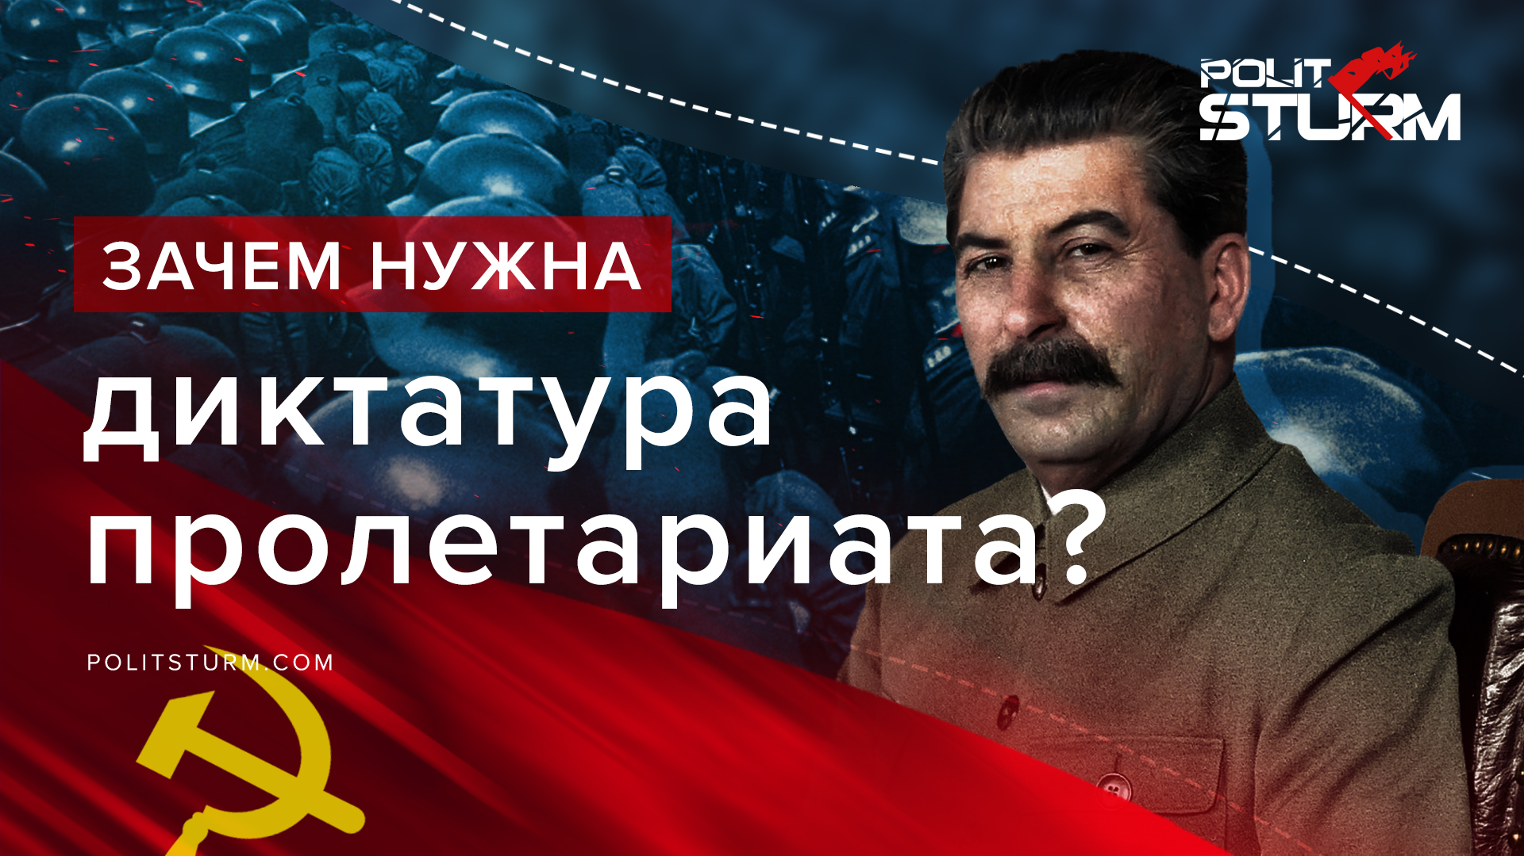

Оригинальная статья
2019-06-19

Неподдерживаемый элемент

Оригинальная статья

